Нигметова С.А.
Тел.87055842578

СЕМИНАР – ПРАКТИКУМ ДЛЯ УЧАЩИХСЯ И ПЕДАГОГОВ ПО ПРОФИЛАКТИКЕ ПРАВОНАРУШЕНИЙ СРЕДИ НЕСОВЕРШЕННОЛЕТНИХ.
«ШКОЛА БЕЗ АГРЕССИЙ»
Цель: Познакомить участников семинара с основными идеями проекта «Школа без агрессии».
Задачи:
1. Выявить причины появления агрессии в школьной среде.
2. Определить формы и методы устранения агрессивного поведения учащихся.
3. Создать законы этики учащегося и правила построения жизни
деятельности без конфликтов и агрессии.
Участники семинара:
1). Педагоги школы
2). Отряд ЮПП «Фемида» СШ №9 им. А. Косарева
3). Актив школы «Рауан»
4). Родители
Оформление, оборудование:
1. Интерактивная доска, видеоматериалы.
2. Таблички с названиями групп, бумага для записей, фломастеры.
3. Изображение «дерева ожидания и здание школы».
Ход семинара.
Здравствуйте уважаемые участники сегодняшнего семинара, перед тем как начать нашу работу, я бы хотела, чтобы вы посмотрели небольшой видеоролик. (Демонстрируется видеоролик про агрессию).
Оглянитесь вокруг себя! И вы увидите, что кругом идет ожесточенная борьба людей за власть, за обладание, за наживу, за место в обществе, за превосходство в чем то, за свободу, за территорию и т.д. При этом в этой борьбе некоторые используют средства, дозволенные и, чаще, не дозволенные, не останавливаются ни перед чем, используя свою силу, хитрость и коварство в борьбе со своими соперниками, мошенничество, подлог и даже убийство.
Прочтите газеты, посмотрите новости по телевидению, послушайте последние новости по радио. И каждый день нам сообщают криминальные истории, разные разоблачения, убийство и грабежи, и многое др. страшные истории. Другой раз даже не верится, что люди могли совершить такое: мать убила своих детей, сын убил своего отца.
Наверное, вы уже догадались, о чем сегодня пойдет речь на нашем семинаре. О детской агрессии. (Тема семинара на экране).
Человек обладает способностью любить, Если он не может найти применение своей способности любить,
Он способен ненавидеть, проявляя агрессию и жестокость.
Этим средством он руководствуется, как бегством
от собственной душевной боли…
Эрих Фром.
Основа агрессивного поведения
Основой агрессивного состояния является гнев, он может быть обусловлен:
- Внешними событиями;
- мыслями («это несправедливо», «это специально подстроили», «мне это
неприятно»), формирующими твердую уверенность в их истинности;
- эмоциями (злость, огорчение, чувство вины, стыд, зависть);
- поведением других людей (поступки, высказывания).


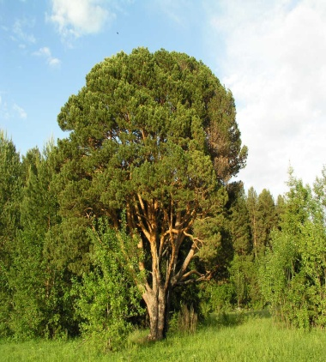
Основной вопрос сегодняшнего диалога это вопрос о том, как в столь воинственно настроенном мире помочь ребенку избежать проявления агрессии, как с его стороны, так и в его адрес.


1). А сейчас мы предлагаем вам принять участие в деловой игре. На столах у вас лежат символические яблоки, напишите на них свои ожидания от игры и прикрепите их на дерево, изображенное на листе ватмана.
2). Каждая группа должна продолжить выражение:
Ученики: - «Мои учитель-это…..» (Выполняет Актив школы «Рауан»)
Учителя: «Мои ученик – это….» (педагоги)
Родители: «Мой ребенок– это….» (родители)
Одноклассники: «Мои друзья – это….» (Отряд ЮПП «Фемида»).
Затем группы озвучивают получившиеся предложения.

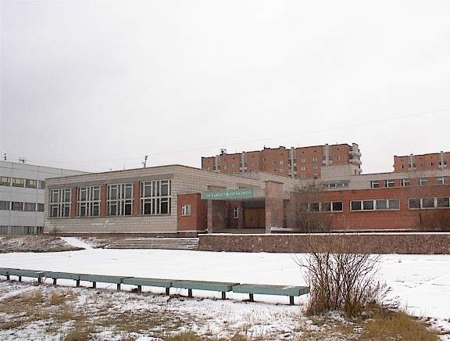
3). Группам раздаются листы бумаг, оформленные в виде окон. Необходимо на этих окнах сформулировать свое понимание школы без агрессии. Затем проводится презентация групповых мнении, а окна прикрепляются на символическое здание школы.

4). Группы получают символические «камни», на которых необходимо записать ответ на вопрос: «В чем, на ваш взгляд, кроется причина агрессии в школе?» каждая группа озвучивает свое предложение и прикрепляет камни на доске в виде «горки».

5). А сейчас мы должны преодолеть эти препятствия и найти способы разрешения проблем. Каждая группа начинает работу по поиску способов разрешения причин агрессии. Для этого на нарисованных фигурках человечков записываются предлагаемые способы.
6). В нашей школе создан проект «Школа без агрессии», где психолог – совместно с активом школы проводит занятия по профилактике агрессивного поведения на снятие эмоционального психологического напряжения школьника.
Сейчас мы покажем вам ряд игр, которые вы так же можете использовать у себя в школе.
Игры для младших классов
Цель занятия: профилактика агрессивного поведения учащихся младшего школьного возраста в школе.
Упражнение «Руки»
Дети работают в парах, берут друг друга за руки и проговаривают: «Эй, рука трясись, трясись – только больше не дерись!
Расслабляйся рука и больше не кусайся!». Потом меняются в
парах, и упражнение повторяется 2-3 раза.
Упражнение «Покажи, где в твоем теле прячется злость»
Учащиеся указывают (на руки, на кулаки, на ноги, на голову, на рот и т.д.) и объясняют.
Упражнение «Прогоним нашу злость»
Дети выгоняют из своего тела злость: кричат, топают, хлопают в ладоши, надувают щеки, сжимают кулаки, высоко встают на носочки и со всей силы тянуться вверх.
Игры для среднего возраста (5 - 7 кл).
Упражнение «Спрячь обиду»
Цель: стимуляция положительных эмоций у жертвы и отрицательного подкрепления агрессора.
Содержание:
Ведущий берет мелкий предмет и обращается к обиженному ребенку «Давай-ка обиду, возьмем (маленький предмет) и обидчику незаметно под рубашку спрячем».
Остальные дети стоят в кругу с закрытыми глазами. Когда предмет спрятан (это может быть прищепка), дети говорят версии, у кого спрятан и почем.
Упражнение «Спасибо за работу»
Все встают в шеренгу. Каждый по очереди пожимает другим руку и говорит «спасибо за работу» и встает в конец шеренги. Упражнение заканчивается, когда первый ребенок встает на свое место.
Упражнение: «Бумажный волейбол»
Цель: учить детей выплескивать гнев в приемлемой форме.
Сделанные бумажные шары используются в этом упражнении. Площадка делится пополам и дети на 2 команды, у каждого свой бумажный шар. Задание перебросить все свои шары на поле противника. По сигналу игра прекращается, и подсчитываются шары. У кого меньше шаров, тот выиграл.
Спасибо, большое ребята вот примерно такого типа игр вы можете использовать у себя в школах.
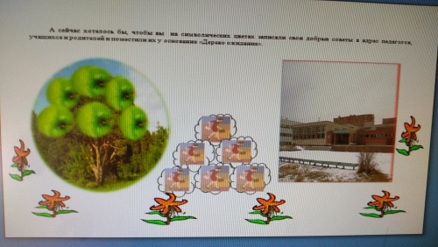
7). А сейчас хотелось бы, чтобы вы на символических цветах записали свои добрые советы в адрес педагогов, учащихся, друзей и родителей, затем поместить их у основания «Дерево ожидания»

Выслушав все ваши предложения,
давайте выведем основные законы этики ученика

Чтобы не стать объектом агрессии, необходимо придерживаться следующих принципов.
1. Не позволяй себя обижать!
2. Не бойся агрессора, держись уверенно.
3. Постарайся сохранять спокойствие, говори медленно, четко и твердо.
Не груби в ответ и не дерись.
Используй следующие стратегии поведения:
ПРОСТО СОБЛЮДАЙ УСТАВ ШКОЛЫ

Законы этики учителя в «Школе без агрессии»
- Относитесь к ученику с уважением, любовью, добротой.
- Не позволяйте себе грубые, безапелляционные суждения.
- Будьте тактичны, никогда не подчеркивайте своего превосходства, как в общении с учениками, так и со своими коллегами.
- В любой конфликтной ситуации учитесь находить и предлагать разумное оптимальное решение.
- Умейте щадить самолюбие и достоинство других людей.
- Никогда не выясняйте ни с кем отношений в присутствии посторонних.
- Ничего не начинайте в гневе.
- Помните золотое правило этики: относитесь к людям так, как вы бы хотели, чтобы они относились к вам.

Рефлексия:
Ребята, большое спасибо вам за участие в сегодняшнем семинаре «Школа без агрессии», я думаю, что очень многое вы взяли для себя.
Сейчас уважаемые коллеги, родители и участники семинара вам будут розданы смайлики с тремя выражениями лица и вам нужно будет оценить сегодняшний семинар с помощью этих смайликов.
До скорой встречи, до свидания!

Использованная литература
- Бэрон Р., Ричардсон Д. Агрессия. СПб. Питер, 2001
- Гребенкин Е. В., Профилактика агрессии и насилия в школе. - Ростов-на-Дону:
«Феникс», 2006
- Рожков М. И., Воспитание трудного ребенка. - М.: «Владос», 2001
- Шептенко П. А., Воронина Г А., Методика и технология работы социального
педагога. - М.: «Академия», 2001г.

